PERANAN NYANYIAN DALAM PERTUMBUHAN IMAN ANAK
Suatu Kajian Teologis Terhadap Dampak Nyanyian Rohani
Bagi Pertumbuhan Iman Anak dan Remaja
Dalam Kebaktian di Gereja Toraja Mamasa
Jemaat Nipa-Nipa Makassar


SKRIPSI
Diajukan Kepada Sekolah Tinggi Agama Kristen Negeri Toraja
Untuk Memenuhi Salah Satu Persyaratan Guna
Memperoleh Gelar Sarjana Teologi
OLEH :
YOHANA
NIRM. 20052092
SEKOLAH TINGGI AGAMA KRISTEN NEGERI TORAJA
2009

HALAMAN PERSETUJUAN

Judul Skripsi : Peranan Nyanyian Dalam Pertumbuhan Iman Anak
Sub Judul
: Suatu Kajian Teologis Terhadap Dampak Nyanyian Rohani Bagi
Pertumbuhan Iman Anak dan Remaja Dalam Kebaktian di
Gereja Toraja Mamasa Jemaat Nipa-Nipa Makassar.
Disiapkan Oleh
: Y o h a n a
NIRM.
: 20052092
Program Studi / Jurusan : S-l / Pendidikan Agama Kristen (PAK)
Setelah diperiksa dan diteliti ulang, ternyata telah memenuhi persyaratan untuk
dipertahankan oleh penulisnya di hadapan Panitia dan Dewan Penguji Ujian Sarjana
(SI) Sekolah Tinggi Agama Kristen Negeri Toraja.
Rantepao,.... Juli 2009
Dosen Pembimbing I,


SEMUEL TOKAM, S.Th
NIP.150381913
ii

HALAMAN PENGESAHAN
Judul Skripsi
Sub Judul

: Peranan Nyanyian Dalam Pertumbuhan Iman Anak
: Suatu Kajian Teologis Terhadap Dampak Nyanyian Rohani
Bagi Pertumbuhan Iman Anak dan Remaja Dalam Kebaktian
di Gereja Toraja Mamasa Jemaat Nipa-Nipa Makassar.
Sebagai salah satu persyaratan guna memperoleh gelar Sarjana Teologi pada Sekolah
Tinggi Agama Kristen Negeri Toraja.
Dipersiapkan oleh
NIRM.
: 20052092
Program Studi / Jurusan
Dosen Pembimbing I
Dosen Pembimbing II
: S-l / Pendidikan Agama Kristen (PAK)
: I Made Suardana, M.Th
: Semuel Tokam, S.Th
Telah dipertahankan oleh penulisnya di hadapan Panitia dan Dewan Penguji Ujian
Saijana (S-l) Sekolah Tinggi Agama Kristen Negeri Toraja, pada tanggal 25 Juli
2009 dan dinyatakan LULUS dengan yudisium Sangat Memuasakan.
Dosen Penguji,
1. POLIKARPUS KA’PAN, M.Th
2. PETRUS TIRANDA, S.Th

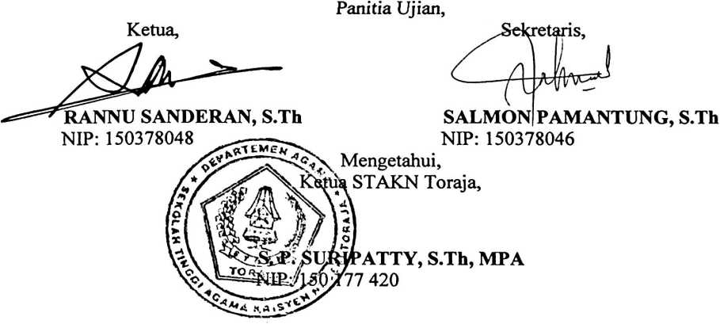
iii

